ДОПОЛНИТЕЛЬНЫЙ ДИСТАНЦИОННЫЙ СЕМИНАР

По просьбам педагогов с 27 января по 6 февраля 2012 г. на дополнительном сайте www.занков.рф вновь проводится дистанционный семинар по теме «Формирование универсальных учебных действий средствами системы Л.В. Занкова» (24 часа).

Участие в семинаре бесплатное.

Целевая аудитория: учителя начальных классов общеобразовательных учреждений, заместители директоров образовательных учреждений, руководители методических объединений учителей начальных классов, методисты и преподаватели педагогических колледжей, вузов, ИУУ, ИПК, ИРО, специалисты методических служб и органов управления образованием.
Успешное освоение материала семинара предоставляет право каждому участнику на получение Сертификата (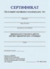) установленного образца.

Структура предоставляемых участникам семинара материалов:
- тезисы лекции по теме семинара;
- фрагменты из статей, презентаций, видеолекций авторов УМК, методистов ФНМЦ, специалистов в области педагогики и психологии;
- практические задания для самоконтроля освоения материала по теме семинара;
- контрольные вопросы и задания;
- глоссарий;
- библиотека.
Семинар проводится в виртуальной среде обучения Moodle. Для участия необходим персональный компьютер (ПК) с доступом в интернет. Советуем заранее ознакомиться с требованиями к ПК участников семинара.
Руководитель семинара: Федоскина Ольга Владимировна, к.п.н., доцент.
Для участия в дистанционном семинаре Вам необходимо пройти регистрацию на специальном сайте дистанционного обучения по системе Л.В. Занкова www.занков.рф. Для регистрации сделайте переход по указанной ссылке http://www.занков.рф/login/index.php. Обязательно сохраните Ваш логин и пароль, введённый при регистрации. Предлагаем Вам в помощь инструкцию.
После регистрации Вам необходимо на электронный адрес: distkurs.zankov@gmail.com отправить заявку. Заявка направляется прикрепляемым отдельным файлом по следующей форме. Заявка считается принятой, если Вам пришел ответ.
Регистрация и прием заявок осуществляется с 17 до 25 января 2012 г. При заполнении заявки обязательно указывается личная электронная почта. Для корректной работы сайта и минимизации технических проблем количество участников в группе будет ограничено.

Инструкция для регистрации и записи на семинар

Коллеги! Для работы на семинаре Вам необходимо пройти регистрацию и записаться на курс. Выполните следующие шаги:

- Перейдите по ссылке http://www.занков.рф/login/index.php на сайт www.занков.рф для регистрации.

- Придумайте логин и пароль и введите их в форму на этой странице. Если кто-то уже выбрал этот логин, то придётся попробовать еще раз, используя другой. Логин и пароль должны набираться английскими буквами. Пароль должен содержать не менее 8 символов, иметь хотя бы одну букву в нижнем регистре (строчную) и одну цифру. Прежде чем нажать кнопку «вход», обязательно запомните или запишите свои логин и пароль.

- Заполните графы учетной записи. Графы, отмеченные красным, являются обязательными для заполнения.

- Нажмите кнопку «Обновить профиль».

- Теперь Вы зарегистрированы, и видите перед собой данные, которые Вы вводили при регистрации:

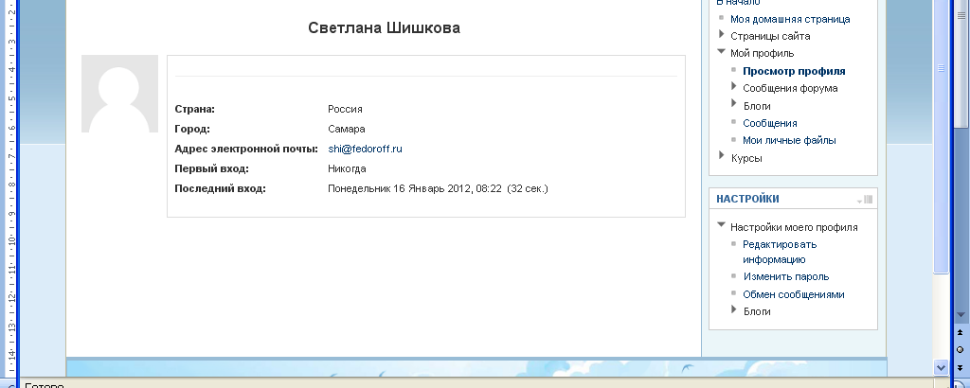

- На открытой странице в правом столбце найдите кнопку «Курсы». Нажмите ее.

- Далее появится строчка «Формирование УУД». Нажмите ее.

- Далее компьютер предложит Вам записаться на курс. Нажмите эту кнопку. Поздравляем! Вы успешно записаны на семинар.

Но! Обязательно подайте заявку для участия по электронной почте.

ВНИМАНИЕ! Семинар начнётся 27 января 2012 г.
Для доступа к материалам Вам необходимо в этот день войти на сайт www.занков.рф. Для этого нужно ввести логин и пароль, которые Вы придумали при регистрации, и нажать кнопку «Войти». Желаем успехов!

Требования к ПК

∙ Процессор: 300 МГц или больше
∙ Интернет-соединение: для звуковых и видеофайлов требуется скоростное подключение
∙ Операционная система: Windows 98, XP или др., Macintosh, Linux
∙ Браузер: Internet Explorer 6 или др., лучше Mozilla Firefox (скачать бесплатно: http://www.mozilla.org/download.html)
∙ Для видео: QuickTime player (скачать бесплатно: http://www.apple.com/quicktime/download)
∙ Для звуковых и Flash-файлов: Flash player (скачать бесплатно: http://www.macromedia.com/shockwave/download/download.cgi?P1_Prod_Version=ShockwaveFlash)
∙ Для файлов MS Office (то есть Word, Excel, PowerPoint): программы MS Office или Open Office
∙ Для PDF-документов: Adobe Acrobat 8 (или более новая версия)
∙ Разрешение экрана: 1024x768, 24-битовое кодирование цвета

Образец заявки
на дистанционный семинар

Я, ФИО (полностью) _____________________________________________________________________________
прошу включить меня в состав участников семинара «Формирование универсальных учебных действий средствами системы Л.В. Занкова» 27 января - 6 февраля 2012 г.
Должность ___________________________________________________________________
Место работы (полное наименование и телефон) _____________________________________________________________________________
Почтовый адрес с указанием индекса
_____________________________________________________________________________
Электронная почта – обязательно ______________________________________________________________
Контактный телефон ___________________________________________

